Администрация муниципального образования Кавказский район

Мониторинг состояния и развития конкуренции в отраслях (сферах) экономики муниципального образования Кавказский район
за 2024 год

г. Кропоткин, 2025 г.

СОДЕРЖАНИЕ

Методологические основы проведения мониторинга 3
1. Характеристика бизнеса 5
2. Оценка состояния конкурентной среды 7
2.1. Оценка бизнесом конкуренции в Краснодарском крае 7
2.2. Факторы, определяющие число конкурентов 8
2.3. Административные барьеры, влияющие на ведение бизнеса 10
2.4. Развитие (расширение) бизнеса в условиях конкуренции на рынках Краснодарского края 12
2.5. Оценка услуг субъектов естественных монополий в Краснодарском крае 13
2.5.1. Оценка предпринимателями стоимости подключения 13
2.5.2 Оценка потребителями качества услуг 14
2.6. Качество официальной информации о состоянии конкурентной среды 15
2.7. Мониторинг логистических возможностей Краснодарского края 16
2.8. Мониторинг развития передовых производственных технологий и процесса цифровизации экономики 18
2.9. Мониторинг цен на товары, входящие в перечень отдельных видов социально значимых продовольственных товаров первой необходимости 19
2.10 Оценка потребителями работы/сервиса финансовых организаций 21
Методологические основы проведения мониторинга

В соответствии с Соглашением о внедрении стандарта развития конкуренции в Краснодарском крае от 22 октября 2019 г. № 221, администрацией муниципального образования Кавказский район оказано содействие в проведении мониторинга состояния и развития конкуренции на товарных рынках Краснодарского края, организованном министерством экономики Краснодарского края в рамках исполнения пункта 39 раздела VI Распоряжения Правительства Российской Федерации от 17 апреля 2019 года № 768-р "Стандарт развития конкуренции в субъектах Российской Федерации".
Результаты мониторинга ежегодно включаются в доклад о состоянии и развитии конкурентной среды на товарных рынках в муниципальном образовании Кавказский район.
Согласно требованиям Стандарта конкуренции ежегодный мониторинг включает в себя:
мониторинг наличия (отсутствия) административных барьеров и оценки состояния конкуренции субъектами предпринимательской деятельности;
мониторинг удовлетворенности потребителей качеством товаров, работ, услуг на товарных рынках субъекта Российской Федерации и состоянием ценовой конкуренции;
в) мониторинг удовлетворенности субъектов предпринимательской деятельности и потребителей товаров, работ, услуг качеством (в том числе уровнем доступности, понятности и удобства получения) официальной информации о состоянии конкуренции на товарных рынках субъекта Российской Федерации и деятельности по содействию развитию конкуренции, размещаемой уполномоченным органом и муниципальными образованиями;
г) мониторинг деятельности субъектов естественных монополий на территории субъекта Российской Федерации;
д) мониторинг деятельности хозяйствующих субъектов, доля участия субъекта Российской Федерации или муниципального образования в которых составляет 50 и более процентов, предусматривающий формирование реестра указанных хозяйствующих субъектов, осуществляющих деятельность на территории субъекта Российской Федерации (за исключением предприятий, осуществляющих деятельность в сферах, связанных с обеспечением обороны и безопасности государства, а также включенных в перечень стратегических предприятий), с обозначением товарного рынка их присутствия, на котором осуществляется такая деятельность, а также с указанием доли занимаемого товарного рынка каждого такого хозяйствующего субъекта (в том числе объема (доли) выручки в общей величине стоимостного оборота товарного рынка, объема (доли) реализованных на товарном рынке товаров, работ, услуг в натуральном выражении, объема финансирования из бюджета субъекта Российской Федерации и бюджетов муниципальных образований);
е) мониторинг удовлетворенности населения деятельностью в сфере финансовых услуг, осуществляемой на территории субъекта Российской Федерации;
ж) мониторинг доступности для населения финансовых услуг, оказываемых на территории субъекта Российской Федерации;
з) мониторинг цен (с учетом динамики) на товары, входящие в перечень отдельных видов социально значимых продовольственных товаров первой необходимости, в отношении которых могут устанавливаться предельно допустимые розничные цены, утвержденный постановлением Правительства Российской Федерации от 15 июля 2010 г. N 530 "Об утверждении Правил установления предельно допустимых розничных цен на отдельные виды социально значимых продовольственных товаров первой необходимости, перечня отдельных видов социально значимых продовольственных товаров первой необходимости, в отношении которых могут устанавливаться предельно допустимые розничные цены, и перечня отдельных видов социально значимых продовольственных товаров, за приобретение определенного количества которых хозяйствующему субъекту, осуществляющему торговую деятельность, не допускается выплата вознаграждения", а также проведение оценки факторов, способных оказать влияние на такие цены (например, изменение стоимости топлива, электрической энергии, основного сырья в пищевом производстве, аренды и т.п.);
и) мониторинг логистических возможностей субъекта Российской Федерации с учетом логистических возможностей субъектов Российской Федерации, имеющих с ним общие территориальные границы, включающий сбор и анализ данных об обеспеченности его транспортной инфраструктурой, времени и объеме ее пропускной способности, существующих транспортных хабах и потенциале создания новых, а также о сервисной и сопутствующей инфраструктуре, необходимой как для транспортных средств, так и для работников, задействованных в этом сегменте, включая наличие стабильной подвижной радиотелефонной связи на удаленных дорогах;
к) мониторинг развития передовых производственных технологий и их внедрения, а также процесса цифровизации экономики и формирования ее новых рынков и секторов.
Целью ежегодного мониторинга является организация и проведение анализа текущего состояния и развития конкурентной среды на товарных рынках Краснодарского края, в том числе муниципального образования Кавказский район.
В качестве основного инструмента мониторинга было выбрано электронное анкетирование, которое проводилось в период с 1 по 30 ноября 2024 года.
Для проведения мониторинга были разработаны анкеты для предпринимателей и потребителей товаров и услуг на региональных и (или) муниципальных рынках Краснодарского края.
Формы опросников были размещены на сервисе для проведения онлайн-опросов "Yandex Forms", а ссылки на них растиражированы через электронные СМИ, официальные сайты и страницы в социальных сетях администрации муниципального образования Кавказский район и администраций поселений, входящих в состав Кавказского района, что позволило привлечь значительное число респондентов.
В опросе приняли участие 2229 потребителей товаров и услуг из различных социальных слоев населения: работающие, пенсионеры, студенты и безработные (в 2023 году в опросе участвовало 3757 человек).
Еще 424 анкеты заполнили представители бизнеса (в 2023 году в опросе участвовало 543 человека): 35% - юридические лица, 43% - индивидуальные предприниматели, 22% - плательщики налога на профессиональный доход ("самозанятость").
Охватить максимально широкую аудиторию удалось благодаря применению современных информационных технологий, привлечению структурных (функциональных) подразделений администрации муниципального образования Кавказский район, администраций поселений Кавказского района, общественных организаций, таких как Общественная палата Кавказского района, Кропоткинская торгово-промышленная палата и другие.
Проведенный мониторинг позволил выявить причины, ограничивающие здоровую конкуренцию на рынках региона, в том числе, муниципального образования Кавказский район, проанализировать их и учесть в ходе совершенствования условий развития бизнеса, его защиты и оказания реальной поддержки.
Участие в мониторинге помогает определить возможности бизнеса на исследуемых рынках, спрогнозировать потребительские ожидания.
Это, в свою очередь, позволит удовлетворить интересы участников экономической деятельности во всех отраслях экономики Кубани.

1. Характеристика бизнеса

Важным инструментом, позволяющим максимально объективно охарактеризовать конкурентную среду, является оценка состояния конкуренции хозяйствующими субъектами.
В качестве респондентов, принявших участие в мониторинге, выступили представители бизнес-сообщества Кавказского района, включающее в себя предпринимателей-собственников и руководителей хозяйствующих субъектов (организаций) вне зависимости от организационно-правовой формы, а также жители Кавказского района - потребители товаров, работ и услуг.
На вопросы об оценке конкурентной среды ответили 2653 респондента (2229 потребителей и 424 предпринимателя).
Благодаря детальному анализу данных предпринимателей и принимая во внимание осуществление деятельности хозяйствующего субъекта в различных видах экономической деятельности количество вариантов ответов может отличаться от числа респондентов.
Большинство опрошенных предпринимателей осуществляют деятельность на таких товарных рынках как:
Агропромышленный комплекс - 48 ед. (11%);
ЖКХ - 3 ед. (1%);
Здравоохранение - 8 ед. (2%);
Информационные технологии - 7 ед. (2%);
Промышленность и добыча полезных ископаемых - 27 ед. (6%);
Санаторно-курортный комплекс - 1 ед. (0%);
Социальная сфера - 7 ед. (2%);
Спорт - 5 ед. (1%);
Строительство - 26 ед. (6%);
Сфера образования - 21 ед. (5%);
Торговля и услуги населению - 198 ед. (47%);
Транспортный комплекс - 73 ед. (17%).
Количество предпринимателей по видам осуществляемой деятельности
№ п/п | Сфера деятельности хозяйствующих субъектов | Кол-во

1 | Торговля и услуги населению | 198
2 | Транспортный комплекс | 73
3 | Агропромышленный комплекс | 48
4 | Промышленность и добыча полезных ископаемых | 27
5 | Строительство | 26
6 | Сфера образования | 21
7 | Здравоохранение | 8
8 | Информационные технологии | 7
9 | Социальная сфера | 7
10 | Спорт | 5
11 | ЖКХ | 3
12 | Санаторно-курортный комплекс | 1
Бизнес, в основном, осуществляет услуги - 35,8% (152), также значимую долю занимают сырье или материалы для дальнейшей переработки - 22,9% (97) и компоненты для производства конечной продукции - 16,0% (68).
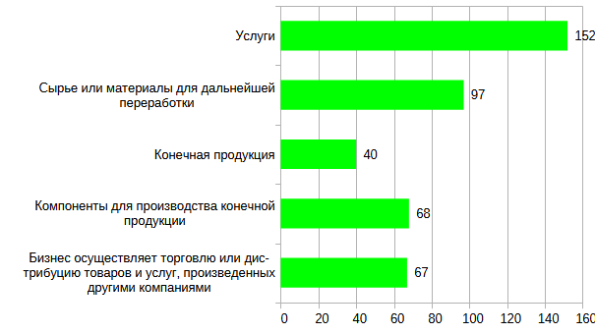
Более половины участников опроса осуществляют деятельность менее 1 года - 63,4% (269), от 1 года до 5 лет - 25,9% (110), на протяжении более 5 лет - 9,0% (38).
В соответствии с постановлением Правительства РФ от 4 апреля 2016 г. № 265 "О предельных значениях дохода, полученного от осуществления предпринимательской деятельности, для каждой категории субъектов малого и среднего предпринимательства" на основании информации об оборотах денежных средств совокупность респондентов была представлена при опросах главным образом микропредприятиями с предельным значением дохода до 120 млн руб. в год - 79,0% (335).
Оставшиеся респонденты - представители малого, среднего и крупного бизнеса. Малые предприятия с доходом от 121 до 800 млн руб. составили 15,1% (64), средние предприятия с доходом от 801 до 2000 млн руб. составили - 4,5% (19). Участвовавших в опросе крупных предприятий (с доходом более 2000 млн рублей) было выявлено - 1,4% (6).
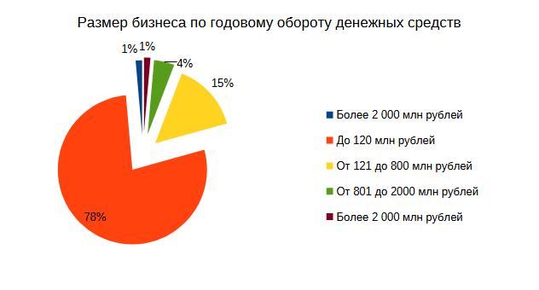
Численность сотрудников в организациях составляла в большинстве случаев до 15 человек - 71,2% (302) от общего количества опрошенных.
При определении географического рынка, который является основным для ведения бизнеса, предприниматели сообщили, что:
значительная часть респондентов занимается предпринимательской деятельностью на локальном рынке (в отдельном муниципальном образовании) - 33,5% (142);
часть товаров и услуг предприниматели реализуют на рынках Краснодарского края - 27,4% (116);
на рынках нескольких субъектов Российской Федерации - 18,6% (79);
7,3% (31) всех предпринимателей вышли на зарубежные рынки, где разделились на распространение своей деятельности на рынки стран СНГ (22) и рынки стран дальнего зарубежья (9);
на рынках Российской Федерации - 11,1% (47).

2. Оценка состояния конкурентной среды

2.1. Оценка бизнесом конкуренции

По оценке состояния конкуренции 87,7% (372) предпринимателей отмечают "высокую конкуренцию".
В том, что конкуренция "слабая" уверены 0,9% (4) предпринимателей. "Очень высокую" конкуренцию отмечают 2,1% (9) и 4,0% (17) отметили, что конкуренция "умеренная". О том что нет конкуренции заявили 5,2% (22) предпринимателей.
Оценивая примерное количество конкурентов, предлагающих аналогичную продукцию (товар, работу, услугу) или ее заменители, 92,7% (393) опрошенных сообщили о том, что у них имеется от 4 до 8 конкурентов; 3,3% (14) бизнесменов насчитывают большое число конкурентов; 2,1% (9) сообщили о наличии от 1 до 3 конкурентов; 1,9% (8) заявляют об отсутствии конкурентов.
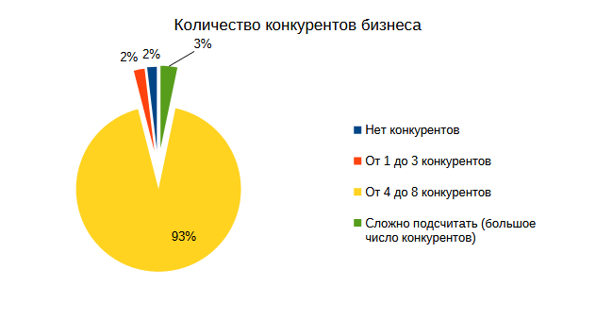
2.2 Факторы, определяющие число конкурентов

Представители бизнеса на вопрос: "Как изменилось число конкурентов бизнеса, который вы представляете на основном рынке товаров и услуг за последние 3 года?" отметили следующее: 89,6% (380) утверждают об увеличении конкурентов на рынках на 1-3 конкурента, которые они представляют, 6,4% (27) утверждают, что число конкурентов увеличилось более чем на 4 конкурента, 2,4% (10) сообщили о сокращении конкурентов на 1-3 конкурента, а 1,7% (7) респондентов сказали, что количество конкурентов сократилось более чем на 4 конкурента.
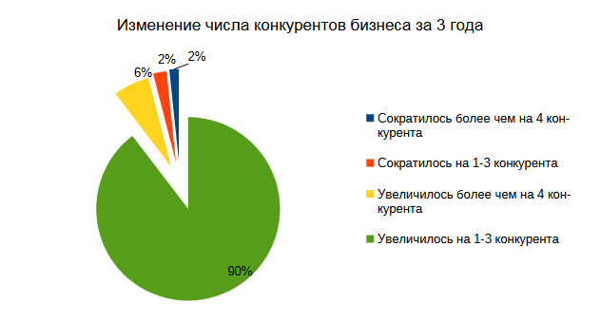
Ответы предпринимателей на вопрос: "Что оказало наиболее сильное влияние на увеличение числа конкурентов на рынке, который Вы представляете?" разделились следующим образом: 91,3% (386) отметили появление новых российских конкурентов на рынках, которые они представляют, 4,5% (19) утверждают об изменении нормативно правовой базы, регулирующей деятельность предпринимателей, 4,3% (18) поставили отметки в графе "появление новых иностранных конкурентов".
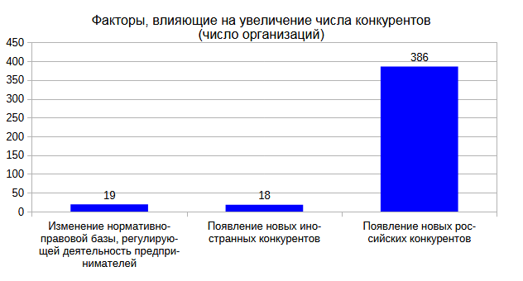
Среди опрошенных представителей бизнеса наиболее сильное влияние на сокращение числа конкурентов на основном для бизнеса рынке, представителями, которого они являются, 95,2% (397) указали на уход иностранных конкурентов с рынка, 2,9% (12) отметили произошедшее слияние или поглощений предприятий. Позицию об "уходе российских конкурентов с рынка" отметили 1,2% (5) респондентов, "антиконкурентные действия органов власти / давление со стороны органов власти" - 0,5% (2) респондентов, 0,2% (1) утверждают об "изменении нормативно-правовой базы, регулирующей деятельности предпринимателей".
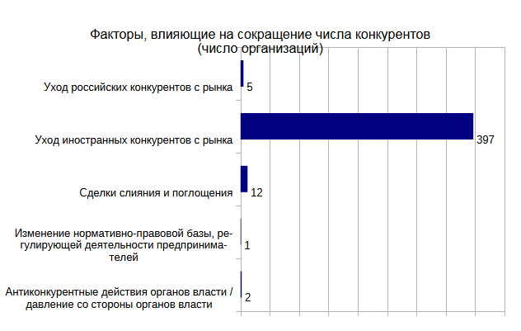
Наиболее важными факторами конкурентоспособности продукции (работ, услуг) для реализации являются:
высокое качество - 93,9% (398);
низкая цена - 1,7% (7);
предложение сопутствующих услуг, товаров, сервисов (гарантий, ремонта и т.д.) - 1,2% (5);
уникальность продукции - 0,5% (2);
доверительные отношения с клиентами - 0,2% (1);
доверительные отношения с поставщиками - 0,5% (2);
затрудняются с ответом - 2,1% (9).
По данным опроса предпринимателей, основными мерами для повышения конкурентоспособности продукции, работ, услуг и развития бизнеса, предпринимаемые ими, являются:
обучение и переподготовка персонала - 1,7% (7);
сокращение затрат на производство/реализацию продукции (не снижая при этом объема производства/реализации продукции) - 95,3% (404);
новые способы продвижения продукции (маркетинговые стратегии) - 0,9% (4);
приобретение технологий, патентов, лицензий, ноу-хау - 1,2% (5);
разработка новых модификаций и форм производимой продукции, расширение ассортимента - 0,2% (1);
выход на новые продуктовые рынки - 0,5% (2);
развитие и расширение системы представительств (торговой сети, сети филиалов и пр.) - 0,5% (2);
самостоятельное проведение НИОКР (Научно-исследовательские и опытно-конструкторские работы) - 0,5% (2);
не предпринималось никаких действий - 2,1% (9);
выход на новые географические рынки - 0,7% (3).

2.3. Административные барьеры, влияющие на ведение бизнеса

Наиболее серьезными административными барьерами для ведения текущей деятельности или открытия нового бизнеса предприниматели по-прежнему, как и год назад, назвали:
нет ограничений - 92,9% (394) (за 2023 г. - 97,2% (528)).
Также опрошенные назвали следующие административные барьеры:
нестабильность российского законодательства в отношении регулирования деятельности предприятий 1,4% (6) - за 2022 г. 0,2% (1);
сложность/ затянутость процедуры получения разрешений/ лицензий 1,2% (5);
недостаток квалифицированных кадров 2,6% (11);
высокие барьеры доступа к финансовым ресурсам (в частности, высокая стоимость кредитов) - 1,2% или 5 представителей бизнеса;
высокие налоги - 1,7% или 7 предпринимателей;
высокие транспортные и логистические издержки - 1,2% или 5 опрошенных;
коррупция со стороны органов власти (взятки) - 0,9% (4) опрошенных;
давление со стороны конкурентов - 0,7% или 3 опрошенных;
давление со стороны поставщиков - 0,2% или 1 опрошенный;
давление со стороны клиентов - 0,7% или 3 опрошенных;
ограничение / сложность доступа к закупкам компаний с госучастием и субъектов естественных монополий - 0,2% (1) опрошенных;
конкуренция со стороны теневого сектора - 0,9% (4) опрошенных;
неразвитость транспортной сети - 0,2% или 1 опрошенный;
сложность получения доступа к земельным участкам - 2,4% или 10 опрошенных;
необходимость установления партнерских отношений с органами власти - 0,5% или 2 опрошенных;
ограничение / сложность доступа к поставкам товаров, оказанию услуг и выполнению работ в рамках госзакупок - 0,2% или 1 опрошенный;
получение разрешения на строительство - 0,5% или 2 опрошенных;
иные антиконкурентные действия органов власти/ давление со стороны органов власти (действия/давление, препятствующие ведению предпринимательской деятельности на рынке или входу на рынок новых участников) - 0,2% или 1 опрошенный.
При анализе полученных ответов на вопрос об оценке изменения уровня административных барьеров, мы видим, следующее:
административные барьеры были полностью устранены - 92,9% или 394 представителя бизнеса (за 2023 г. - 97,4% или 529 респондентов);
административные барьеры отсутствуют, как и ранее - 0,2% или 1 представитель бизнеса (за 2023 г. - 0,9% или 5 респондентов);
бизнесу стало проще преодолевать административные барьеры - 1,4% или 6 представителей бизнеса (за 2023 г. - 0,4% или 2 респондентов);
уровень и количество административных барьеров не изменились - 0,9% или 4 предпринимателя (за 2023 г. - 0,2% или 1 респондентов);
бизнесу стало сложнее преодолевать административные барьеры, чем ранее - 0,9% или 4 представителя бизнеса (за 2023 г. - 0% или 0 респондент);
ранее административные барьеры отсутствовали, однако сейчас появились - 0,2% или 1 представитель бизнеса;
затрудняются с ответом - 3,3% (14).
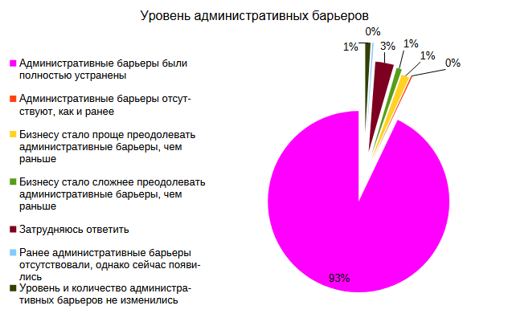
2.4. Развитие (расширение) бизнеса в условиях конкуренции

Перспективы расширения бизнеса в ближайшие 3 года в планах предпринимателей сводятся к выходу:
на новые продуктовые рынки (реализация полностью нового для бизнеса товара (работы, услуги) - 93,9% (398);
на новые географические рынки - 2,1% (9).
Однако 4,0% (17) представителей бизнеса склоняются к отсутствию вариантов по расширению бизнеса.
Наиболее существенными препятствиями для расширения действующего бизнеса в части реализации принципиально нового товара (работы или услуги), по мнению предпринимателей, являются:
нехватка финансовых средств - 3,3% (14);
высокие начальные издержки - 2,1% (9);
лояльность поставщиков и потребителей к традиционным участникам рынка (производителям и поставщикам товаров и услуг) - 0,2% (1);
насыщенность рынков сбыта - 2,1% (9);
отсутствие информации о конкурентной ситуации на рынках - 1,7% (7);
высокие транспортные издержки - 0,5% (2);
невозможность быстрого достижения необходимых масштабов деятельности, обеспечивающих прибыльность - 0,5% (2);
жесткое противодействие традиционных участников рынка (производителей и поставщиков товаров и услуг) - 1,4% (6);
поддержка местными властями традиционных участников рынка (производителей и поставщиков товаров и услуг) - 0,2% (1);
преимущества конкурентов вследствие обладания уникальными источниками сырья, патентами, лицензиями, ноу-хау, технологическими образцами и т.д. - 1,3% (7);
преимущества конкурентов вследствие обладания уникальными источниками сырья, патентами, лицензиями, ноу-хау, технологическими образцами и т.д. - 0,7% (3).
В том, что препятствия отсутствуют, высказывается 92,7% (393) предпринимателей.

2.5. Оценка услуг субъектов естественных монополий

2.5.1. Оценка предпринимателями стоимости подключения

Удовлетворенность субъектов предпринимательской деятельности услугами естественных монополий оценивалась по стоимости подключения к услугам, а также по сложности подключения.
В целом, по мнению представителей бизнеса о стоимости подключения услуг естественных монополий можно выделить телефонную связь, стоимость подключения к которой оценивается респондентами удовлетворительно - 96,2% (408) респондентов.
Также, более половины респондентов удовлетворительно оценивают стоимость подключения к услугам газоснабжения - 96,7% (410).
По оценке сферы электроснабжения, из числа опрошенных, которые в процессе ведения бизнеса сталкивались с подключением к электросетям, 96,2% (408) как низкую (удовлетворены).
На низкую стоимость подключения услуг водоснабжения и водоотведения указали 96,2% (408) респондентов.
На низкую стоимость подключения услуг водоочистки указали 94,8% (402) респондентов.
При оценке услуг подключения к теплоснабжению 95,3% (404) предпринимателей оценивают стоимость как низкую и скорее низкую.
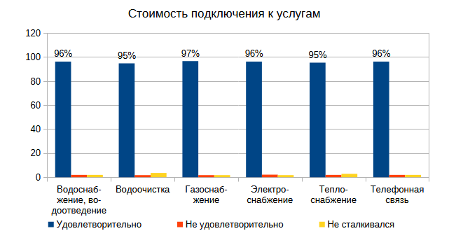
2.5.2 Оценка потребителями качества услуг

Потребителями при оценке услуг субъектов естественных монополий наиболее высокие баллы были выставлены в сфере электроснабжения - 96,0% (2139) респондентов удовлетворены качеством услуг, 2,4% (54) не удовлетворены, 1,6% (36) затруднились ответить.
По положительным оценкам также стоит отметить газоснабжение. Удовлетворены данными услугами 96,3% (2146) опрошенных потребителей. Не удовлетворены 1,7% (37) потребителей, 2,1% (46) потребителей затруднились ответить.
Также положительно отмечают и услуги телефонной связи. Удовлетворены данными услугами 94,8% (2113) опрошенных потребителей. Не удовлетворены - 2,5% (55).
Немного меньше удовлетворены потребители услуг водоснабжения и водоотведения. Так удовлетворенными услугами являются 94,5% (2107), не удовлетворены 3,5% (79) респондентов. Затруднились ответить 1,9% (43) потребителей.
Аналогичную ситуацию можно увидеть при анализе оценки потребителями теплоснабжения, так 93,8% (2091) заявили об удовлетворительном качестве, еще 2,5% (56) отмечают, что не удовлетворены, а вот 3,7% (82) затруднились ответить.
Меньше всего потребители оценили качество услуг водоочистки. Так, качеством услуг водоочистки удовлетворены не более 92,1% (2053), не удовлетворены 4,6% (93).
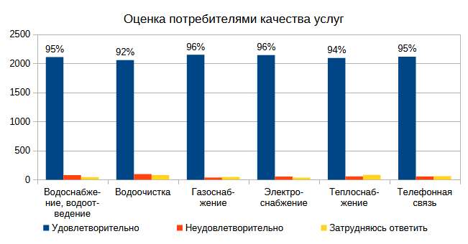
2.6. Качество официальной информации о состоянии конкурентной среды

Анализ оценок официальной информации о состоянии конкурентной среды на товарных рынках Краснодарского края среди предпринимателей позволяет увидеть положительный отзыв о качестве информации размещаемой в открытом доступе (количество участников, данные о перспективах развития конкретных рынков, барьеры входа на рынок и т.д.) и деятельности по содействию развитию конкуренции.
Предприниматели оценивали качество информации по трем критериям:
уровень доступности; уровень понятности; удобство получения.
При опросе, представители бизнеса оценили доступность информации так, что при подсчете ответов 96,0% (407) высказалось об удовлетворительности размещаемой информации на официальных сайтах министерства экономики Краснодарского края и муниципальных образований Краснодарского края, не удовлетворены 0,2% (1). Вместе с тем, затруднились ответить на данный вопрос 3,8% (16).
Схожие ситуации с уровнем понятности и удобством получения официальной информации. Так, уровень понятности оценили положительно 96,0% (407) предпринимателей. Не удовлетворены 0,5% (2) и 3,5% (15) затруднились с ответом.
Удобство получения информации отмечают положительно 95,8% (406). Не удовлетворены 0,7% (3) респондентов. Затруднились ответить на поставленный вопрос 3,5% (15).
По оценке потребителями качества официальной информации о состоянии конкурентной среды на рынках товаров и услуг Краснодарского края, размещаемой в открытом доступе мнения потребителей и предпринимателей разошлись. В первую очередь в оценке качества информации по уровню доступности. Так, 91,6% (2041) опрошенных респондентов удовлетворены доступностью официальной информации о состоянии конкурентной среды на рынках товаров и услуг Краснодарского края, что указывает на важность этой информации. Оценку "не удовлетворен" поставили 1,3% (30) респондентов и "затруднились ответить" - 7,1% (158).
Оценивая сегодняшние возможности удобства получения информации о развитии рыночной конкуренции 7,1% (158) населения затруднились ответить, отмечают, что "не удовлетворены", 91,4% (2038)- "удовлетворен".
При оценке уровня понятности информации потребители выдают следующие результаты:
"удовлетворен" - 91,2% (2032);
"не удовлетворен" - 1,3% (32);
затруднились ответить - 7,6% (169).

2.7. Мониторинг логистических возможностей Краснодарского края

Одним из критериев оценки логистических возможностей Краснодарского края является работа транспортной инфраструктуры в части пассажирских перевозок. Потребители рассказали о периодичности использования общественными видами транспорта. Подавляющее большинство 88,2% (1965) пользуются услугами общественного транспорта один или несколько раз в месяц, 3,9,% (88) пользуются услугами практически каждый день, 4,8% (107) практически не пользуюсь, пользуюсь личным автомобилем, мотоциклом или такси, а 2,1% (47) пользуются услугами один или несколько раз в неделю, 1,0% (22) практически не пользуюсь, хожу пешком или пользуюсь велосипедом.
Потребители положительно оценили работу общественного транспорта - 90,5% (2018), 3,3% (74) не удовлетворены работой общественного транспорта, 3,5% (77) скорее не удовлетворены, 2,7% (60) не пользуются услугами общественного транспорта.
Также потребители отметили факторы, которые негативно влияют на количество использования услуг общественного транспорта. Большинство респондентов указало, что ничто не мешает, общественный транспорт удобен - 87,8% (1958). Для 6,1% (137) респондентов существенным фактором являются большие интервалы движения (длительное ожидание). 3,8% (85) потребителей считают, что нет конкретных причин, личный автомобиль гораздо удобнее даже самого современного и комфортного общественного транспорта. От 0,5% до 3,9% (12-86) опрошенных указали некомфортный / устаревший подвижной состав, сложная система общественного транспорта, необходимость делать пересадки между маршрутами (видами транспорта), неудобные остановочные павильоны (или их отсутствие), неудобная система оплаты проезда, удаленность остановки общественного транспорта от дома (работы) или наличие барьеров по пути к остановке (рельеф, подземные переходы, плохой тротуар и проч.).
Оценка населением качества услуг общественного транспорта представлена следующим образом:
Виды транспорта | Удовлетворен | Не удовлетворен | Не сталкивался
1
Ж/д транспорт междугородний | 93,3 | 1,7 | 5,0
Ж/д транспорт пригородный | 92,1 | 1,4 | 6,6
Рельсовый транспорт городской (трамвай) | 88,1 | 0,8 | 11,1
Троллейбус | 87,8 | 0,4 | 11,8
Автобус | 91,2 | 5,9 | 3,0
Такси | 94,1 | 3,1 | 2,8
Маршрутные такси | 90,0 | 3,8 | 6,3
Представители бизнеса на вопрос, что является основной проблемой, оказывающей влияние на уровень эффективности логистических процессов в Краснодарском крае, ответили:
проблемы отсутствуют - 93,2%;
высокая стоимость заемных средств - 0,2%;
несоответствующее состояние дорог - 0,9%;
нестабильная макроэкономическая ситуация в стране - 2,6%;
низкий уровень образования в сфере логистики - 0,5%;
отсутствие полноценных российских TMS-решений (система управления перевозками) - 0,7%;
снижение деловой активности компаний - 0,5%;
снижение платежеспособности потребителей/клиентов; недостаточно развитая логистическая и дорожная инфраструктура - 1,4%.

2.8. Мониторинг развития передовых производственных технологий и процесса цифровизации экономики

При проведении опроса в части выявления уровня удовлетворенности качеством и доступностью предпринимателей к цифровым услугам на территории Краснодарского края подавляющее большинство респондентов положительно охарактеризовали данную сферу деятельности - свыше 97%, детальная информация представлена в таблице
 | Удовлетворительно, % | Неудовлетворительно, % | Не сталкивался, %

Портал инспекции федеральной налоговой службы по Краснодарскому краю | 97,4 | 0,9 | 1,7
Портал государственных услуг Российской Федерации | 97,6 | 0,7 | 1,7
Единый портал Многофункциональных центров предоставления государственных и муниципальных услуг Краснодарского края | 96,7 | 0,9 | 2,4
Интернет-банкинг | 96,5 | 0,9 | 2,6
Инвестиционный портал Краснодарского края | 95,5 | 0,9 | 3,5
Онлайн-торговля (реализация товаров и услуг( операции которые совершаются удоленно), таких как реализация электронных билетов, различные личные кабинеты и т.д.) | 96,2 | 0,9 | 2,8
Информационные порталы Администрации и органов исполнительной власти Краснодарского края | 96,5 | 1,2 | 2,4
По мнению 93,4% респондентов при разработке и развитии передовых производственных технологий на территории Краснодарского края барьеры отсутствуют.
Также предприниматели оценили уровень изменения производительности труда на предприятии/организации/обособленном подразделении в результате использования цифровых технологий:
ни одна из технологий в 2024 году не была использована - 2,4% (10);
уровень производительности труда не изменился - 1,7% (7);
уровень производительности труда снизился (стало хуже) - 2,4% (10);
уровень производительности труда увеличился - 93,6% (397).

2.9. Мониторинг цен на товары, входящие в перечень отдельных видов социально значимых продовольственных товаров первой необходимости

Ежемесячный мониторинг цен на товары, в том числе на ряд социально значимых товаров первой необходимости, проводится в соответствии с распоряжением главы администрации (губернатора) Краснодарского края от 16 марта 2022 г. № 39-р "О стабилизации цен на отдельные виды социально значимых продуктов питания, товаров для детей и продукции детского питания в Краснодарском крае".
Анализ средних цен по муниципальному образованию Кавказский район за 2024 год показал следующее.
Повышение (более чем на 10 %) средних по муниципальному району розничных цен произошло на следующие виды продукции: хлеб пшеничный формовой из муки 1-го сорта - на 11,4%, хлеб ржаной, ржано-пшеничный (Дарницкий, Бородинский) - на 12,9%, молоко питьевое 2,5% жирности пастеризованное в полиэтиленовом пакете - на 21,8%, молоко питьевое 3,2% жирности пастеризованное в полиэтиленовом пакете - на 20,4%, кефир 2,5 % жирности в полиэтиленовом пакете - на 18,6%, масло сливочное 72,5% жирности фасованное в пачках - на 85,2%, масло растит. подсолн. нерафинир. фасованное, руб. за политиэтил. бутылку емкостью 1 л - на 11,7%, масло растит.подсолн. рафинир. дезодор. фасован., руб. за политиэт. бутылку емкостью 1 л - на 16,0%, говядина (кроме бескостного мяса), руб. за 1кг - на 14,0%, свинина (кроме бескостного мяса) - на 10,8%, чай черный байховый (листовой) - на 77,8%, вермишель - на 33,4%, картофель - на 73,5%, капуста белокочанная свежая - на 11,8%, лук репчатый - на 44,4%, яблоки отечественные - на 15,0%, мыло детское - на 22,2%, сжиженный углеводородный газ для заправки автотранспорта - на 15,9%.
Снижение розничных цен произошло на следующие виды продукции: сметана 20% жирности в полиэтиленовом пакете - на 2,9%, яйца куриные столовые 1 категории - на 28,4%, яйца куриные столовые 2 категории - на 39,8%, куры (кроме куриных окорочков) - на 17,3%, соль поваренная пищевая - на 5,5%, пшено - на 0,5%, крупа гречневая ядрица - на 20,7%, морковь - на 4,0%, консервы овощные для детского питания - на 25,4%, пеленки для новорожденных - на 27,6%, средство для стирки детского белья - на 12,0%, подгузники детские бумажные (памперсы) - на 24,4%.
На ярмарке выходного дня, проведенной в муниципальном образовании Кавказский район в 2024 году, цены на социально значимые продукты питания были ниже, чем в предприятиях стационарной розничной торговли.

Динамика среднекраевых розничных цен на социально значимые продукты питания в 2024 году

№ п/п | Наименование показателя | Средние розничные цены без учета цен на ярмарках
№ п/п | Наименование показателя | 1 января 2024 г. | 31 декабря 2024 г. | Индекс, %
1 | Мука пшеничная высшего сорта, руб. за 1кг | 35,63 | 37,43 | 105,1
2 | Хлеб пшеничный формовой из муки 1-го сорта, руб. за 1 кг | 61,57 | 68,60 | 111,4
3 | Хлебобулочные изделия из пшеничной муки высшего сорта (Батон), руб. за 1кг | 108,21 | 110,24 | 101,9
4 | Хлеб ржаной, ржано-пшеничный (Дарницкий, Бородинский), руб. за 1 кг | 86,48 | 97,64 | 112,9
5 | Молоко питьевое 2,5% жирности пастеризованное в полиэтиленовом пакете, руб. за 1л | 66,30 | 80,77 | 121,8
6 | Молоко питьевое 3,2% жирности пастеризованное в полиэтиленовом пакете, руб. за 1л | 73,84 | 88,88 | 120,4
7 | Кефир 2,5 % жирности в полиэтиленовом пакете, руб. за 1кг | 72,10 | 85,51 | 118,6
8 | Сметана 20% жирности в полиэтиленовом пакете, руб. за пакет | 115,00 | 111,72 | 97,1
9 | Творог обезжиренный, руб. за пачку | 63,72 | 65,00 | 102,0
10 | Масло сливочное 72,5% жирности фасованное в пачках, руб. за пачку | 111,00 | 205,58 | 185,2
11 | Масло растит.подсолн. нерафинир. фасованное, руб. за политиэтил. бутылку емкостью 1 л | 156,17 | 174,48 | 111,7
12 | Масло растит.подсолн. рафинир. дезодор. фасован., руб. за политиэт. бутылку емкостью 1 л | 111,34 | 129,15 | 116,0
13 | Яйца куриные столовые 1 категории, руб. за 1 десяток | 138,74 | 99,29 | 71,6
14 | Яйца куриные столовые 2 категории, руб. за 1 десяток | 132,86 | 79,99 | 60,2
15 | Говядина (кроме бескостного мяса), руб. за 1кг | 465,00 | 530,00 | 114,0
16 | Свинина (кроме бескостного мяса), руб. за 1кг | 291,48 | 322,88 | 110,8
17 | Куры (кроме куриных окорочков), руб. за 1кг | 207,19 | 171,40 | 82,7
18 | Рыба мороженая неразделанная (лимонема, треска, хек, сайда, путассу, минтай), руб. за 1кг | 221,00 | 221,67 | 100,3
19 | Сахар-песок, руб. за 1кг | 68,30 | 68,81 | 100,7
20 | Соль поваренная пищевая, руб. за 1кг | 17,74 | 16,76 | 94,5
21 | Чай черный байховый (листовой), руб. за 1кг | 587,02 | 1 043,54 | 177,8
22 | Рис шлифованный, руб. за 1кг | 94,49 | 98,52 | 104,3
23 | Пшено, руб. за 1кг | 49,67 | 49,43 | 99,5
24 | Крупа гречневая ядрица, руб. за 1кг | 74,13 | 58,75 | 79,3
25 | Вермишель, руб. за 1кг | 58,07 | 77,45 | 133,4
26 | Картофель, руб. за 1кг | 30,78 | 53,40 | 173,5
27 | Капуста белокочанная свежая, руб. за 1кг | 34,61 | 38,71 | 111,8
28 | Лук репчатый, руб. за 1кг | 30,99 | 44,74 | 144,4
29 | Морковь, руб. за 1кг | 35,50 | 34,09 | 96,0
30 | Яблоки отечественные, руб. за 1кг | 71,24 | 81,94 | 115,0
31 | Смеси сухие молочные для детского питания (не менее одного наименования) руб. за 1 шт. | 559,99 | 599,99 | 107,1
32 | Консервы мясные для детского питания (не менее одного наименования) руб. за 1 шт. | 77,47 | 84,99 | 109,7
33 | Консервы овощные для детского питания (не менее одного наименования) руб. за 1 шт. | 47,33 | 35,29 | 74,6
34 | Пеленки для новорожденных (не менее одного наименования) руб. за 1 шт. | 21,14 | 15,30 | 72,4
35 | Средство для стирки детского белья (не менее одного наименования) руб. за 1 кг. | 176,96 | 155,68 | 88,0
36 | Мыло детское (не менее одного наименования) руб. за 1 шт. | 34,04 | 41,60 | 122,2
37 | Подгузники детские бумажные (памперсы) (не менее одного наименования) руб. за 1 шт. | 20,71 | 15,66 | 75,6
38 | Бензин Аи-92 (Регуляр) руб. за 1л) | 53,52 | 54,43 | 101,7
39 | Бензин Аи-95 (Премиум) руб. за 1л) | 59,27 | 60,55 | 102,2
40 | Дизельное топливо зимнее с содержанием серы не более 0,05 % (500мг/кг) руб. за 1л) | 61,53 | 62,63 | 101,8
41 | Сжиженный углеводородный газ для заправки автотранспорта руб. за 1л) | 27,30 | 31,65 | 115,9
2.10. Оценка потребителями работы/сервиса финансовых организаций

На вопрос "Насколько Вы удовлетворены работой/сервисом следующих финансовых организаций при оформлении и/или использовании финансовых услуг или в любых других случаях, когда Вы сталкивались с ними?" потребители отвечали следующим образом:
Название финансовой организации | Банки | Микрофинансовые организации | Кредитные потребительские кооперативы | Ломбарды | Субъекты страхового дела | Сельскохозяйственные кредитные потребительские кооперативы | Негосударственные пенсионные фонды | Брокеры
Удовлетворен | 93,7% | 87,5% | 87,9% | 87,5% | 88,7% | 87,4% | 88,0% | 87,6%
Не удовлетворен | 1,5% | 1,8% | 1,4% | 1,3% | 1,2% | 0,9% | 1,3% | 1,0%
Затрудняюсь ответить | 4,8% | 10,6% | 10,7% | 11,1% | 10,1% | 11,7% | 10,7% | 11,4%
То есть, более 87% потребителей удовлетворены работой финансовых организаций.

